社区康养中心
日照分析报告书

目 录
- 项目概况 1
- 分析依据 1
- 分析软件及技术参数 1
- 分析说明 1
- 结论 3

项目概况
本项目地块位于成都市成华区二仙桥下涧槽社区。项目下涧槽路，东侧为规划道路宽度7米，交通便利，同时周边含有配套资源。项目总规划用地面积为 17155㎡，规划总建筑面积为26052㎡。项目效果图如下所示：

图 1 项目效果图

分析依据
- 根据《成都市建筑日照分析管理办法》要求设定，布置出合理的日照分析环境。
- 根据提供的总平面图、建筑施工图为依据；
- 其他相关日照分析计算参数根据规范要求设定，并在具体的分析报告中列出

日照分析软件及技术参数
- 分析软件：日照分析Sun2023
- 日照分析条件：
（2-1）成都经纬度：东经104°4′，北纬30°40′。
（2-2）有效时间：(大寒)08:00～16:00。
（2-3）时间计算精度：5分钟。
（2-4）采样点间距：1米。
（2-5）窗户计算高度按离室内地坪0.9米计算。
（2-6）日照计算时采用真太阳时。

日照分析软件

本项目光照分析图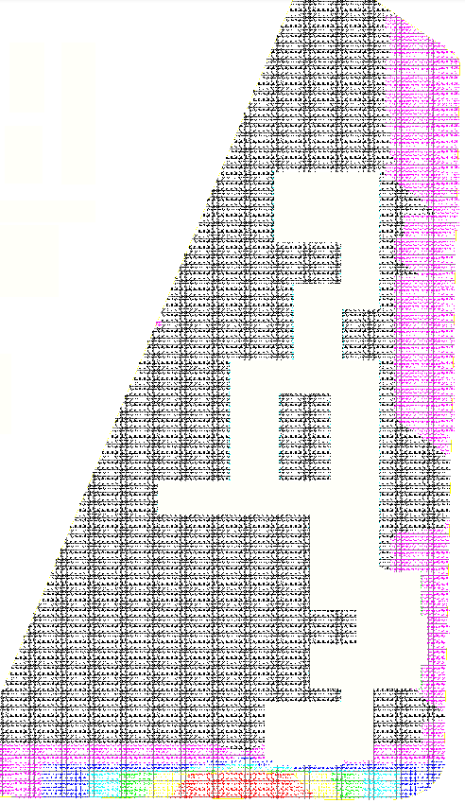

设计用地范围
大寒日0小时
大寒日1小时
大寒日2小时
大寒日3小时
大寒日4小时
大寒日5小时
大寒日6小时

日照结论
拟建项目满足大寒日至少2小时日照要求。拟建建筑自身以及对周边用地、周边已建建筑的日照影响满足《成都市建筑日照分析管理办法》 要求。

